# A. Petunjuk

1. Baca dan pelajari setiap langkah kerja di bawah ini dengan cermat sebelum melaksanakan praktek
2. Klarifikasi kepada Asesor apabila ada hal-hal yang belum jelas
3. Laksanakan pekerjaan sesuai dengan urutan proses yang sudah ditetapkan
4. Seluruh proses kerja mengacu kepada SOP/WI yang dipersyaratkan

# B. Skenario

Asesi / Peserta Uji Kompetensi adalah seorang programmer yang di minta untuk membuat aplikasi penilaian dan basis data client server dari SMK INDONESIA yang memiliki beberapa program studi seperti Rekayasa Perangkat Lunak, Multimedia, dan sebagainya. Untuk membantu kegiatan akademik dari SMK tersebut maka dibuatlah sebuah aplikasi nilai untuk satu semester tahun ajaran berjalan.

Gambaran singkat dari aplikasi penilaian ini hanya untuk satu semester tahun ajaran berjalan, dengan batasan system yaitu guru dapat mengajar pada beberapa kelas untuk mapel yang sama atau mapel berbeda, dan hanya ada satu orang guru yang mengajar mapel tertentu pada sebuah kelas. Nilai siswa diberikan oleh guru yang mengajar mapel tersebut.

Berikut ini adalah *function requirement* dari sistem yang akan dikembangkan.

1. Guru, memberikan nilai sesuai mapel yang diampu, dan melakukan input data nilai pada form nilai. Seorang guru boleh mengajar beberapa mapel pada beberapa kelas pada satu jurusan sesuai kompetensi keahlian yang dimiliki. Tidak boleh ada dua guru dalam satu kelas untuk mengampu mapel yang sama
2. Siswa, melihat nilai yang diperoleh mencakup nilai uh, nilai uts, nilai uas, dan nilai akhir untuk beberapa mapel sesuai kelasnya. Siswa tidak bisa melihat nilai siswa lain.
3. Admin, dapat mengelola data mengajar, data guru, data siswa, data kelas, data mata pelajaran, data jurusan.
4. Kelas, bisa terdiri dari beberapa kelas pada sebuah program studi, misal kelas X RPL A, X RPL B, dst.
5. Mapel, setiap kelas pada sebuah prodi memiliki beberapa mapel misal kode mapel BD, nama mapel basis data
6. Jurusan, setiap jurusan misal RPL memiliki idprodi RPL dan nama prodi Rekayasa Perangkat Lunak
7. Nilai akhir diperoleh dari perhitungan na=(uh+uts+uas)/3

Untuk mendukung pencapaian hasil sesuai dengan spesifikasi yang telah ditentukan tersebut anda akan diperlengkapi dengan ATK, computer server,komputer client,printer serta master software. Dalam penerapannya anda juga diminta untuk menggunakan perlengkapan keselamatan kerja selama proses pekerjaan berlangsung.erkait.

Proses pengerjaan yang dilakukan mencakup beberapa hal berikut ini.

1. instalasi dan konfigurasi software XAMPP 3.2.2 serta memperbaiki bentrok port apache dan mysql pada komputer server.
2. pembuatan Entity Relationship diagram (ERD)
3. pembuatan rancangan basis data
4. pembuatan *data dictionary*
5. pembuatan basis data SMK Indonesia lengkap dengan relasi antar tabel serta pengisian data sesuai rancangan basis data yang telah dibuat
6. pembuatan stored procedure, function, dan trigger pada salah satu tabel
7. Basis Data yang dibuat pada komputer server harus dapat diakses dari komputer client
8. Backup basis data SMK Indonesia
9. Print screen semua hasil pengerjaan dari poin a sampai dengan poin h

**C. Langkah kerja :**

Untuk dapat mengerjakan skenario yang telah dijabarkan diatas, lakukanlah langkah-langkah pengerjaan sebagai berikut :

1. Melakukan Prinsip-prinsip keselamatan kerja
   * Persiapakan alat-alat dan bahan
   * Posisi duduk tegak
   * Posisi kepala sejajar dengan monitor
   * Posisi jarak mata ke monitor ±30 cm
   * Pengaturan cahaya tidak terlaru terang
2. Membuat dokumen tertulis tentang tahapan pengembangan proyek basis data Penilaian
   * Membuat ERD
   * Rancang basis data
   * Data dictonery
   * Membuat basis data pada MYSQL
   * Membuat table
   * Input data
   * Uji basis data
3. Merancang pembagian kerja setiap masing-masing team
   * Buatlah dokumentasi tertulis tentang teamwork yang dibutuhkan serta job description dari CEO, Analisis Sistem, Database Administrator, dan programer
4. Mengidentifikasi konsep data dan struktur data(migrasi) **// ss migrasi database yang di** vs code
   * Merancang Tabel administrator

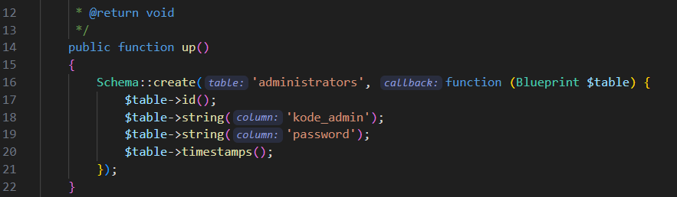

* + Merancang Tabel guru

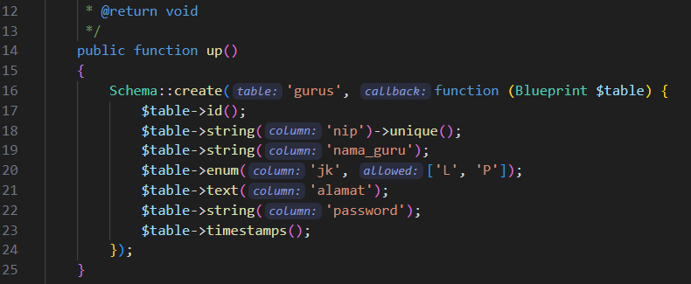

* + Merancang Tabel mapel

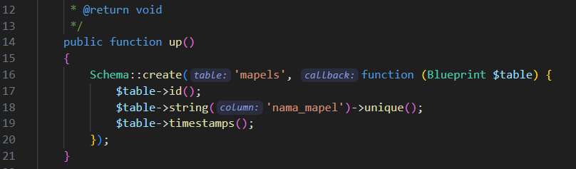

* + Merancang Tabel kelas

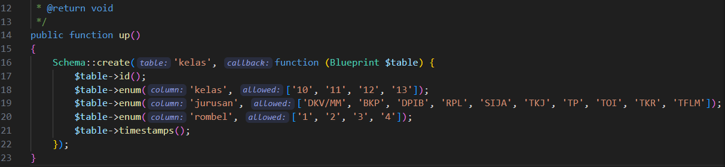

* + Merancang Tabel siswa

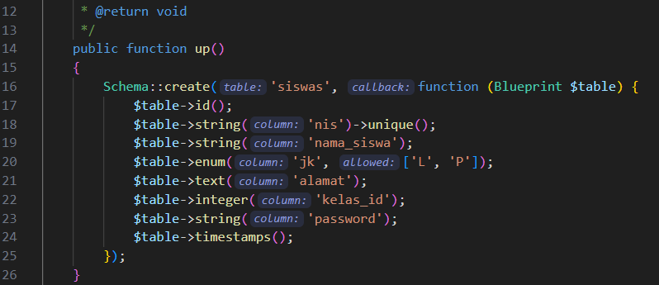

* + Merancang Tabel mengajar

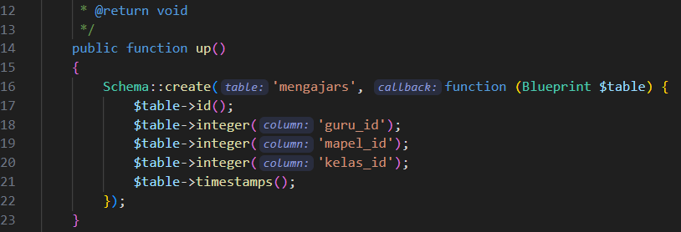

* + Merancang Tabel nilai

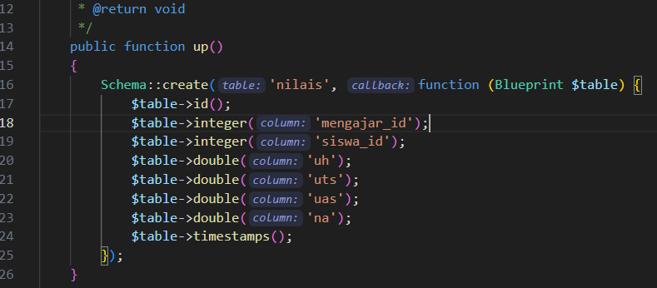

1. Merancang data dictinonary aplikasi data dictinonary : // nama-nama table

|  |  |  |  |  |
| --- | --- | --- | --- | --- |
| **Tabel** | **Key** | **Field** | **Tipe Data** | **ket** |
| administrator | id | * id * id_admin * password | * bigint(20) * varchar(255) * varchar(255) | *Table Master* |
| gurus | id | * id * nip * nama_guru * jk * alamat * password | * bigint(20) * varchar(255) * varchar(255) * enum(‘L’ , ‘P’) * text * varchar(255) | *Table Master* |
| mapels | id | * id * nama_mapel | * bigint(20) * varchar(255) | *Table Master* |
| kelas | id | * id * kelas * jurusan * rombel | * bigint(20) * enum(‘10’,’11’,’12’,’13’) * enum(‘DKV/MM’, ‘RPL’, ‘TKJ’, ‘SIJA’, ‘DPIB’, ‘BKP’, ‘TP’, ‘TFLM’, ‘TKR’, ‘TOI’ * enum(‘1’, ‘2’, ‘3’, ‘4’) | *Table Master* |
| siswas | id | * id * nis * nama_siswa * jk * alamat * kelas_id   password | * bigint(20) * varchar(255) * varchar(255) * enum(‘L’, ‘P’) * text * int(11) * varchar(255) | *Table Transaksi*  Memiliki relasi dengan table kelas  - kelas_id (foreign key) |
| Mengajars | id | * id * guru_id * mapel_id * kelas_id | * bigint(20) * int(11) * int(11) * int(11) | *Table Transaksi*  Memiliki relasi dengan table guru, mapel, kelas  - guru_id  (foreign key)  - mapel_id (foreign key)  - kelas_id (foreign key) |
| nilais | id | * id * mengajar_id * siswa_id * uh * uts * uas * na | * bigint(20) * int(11) * int(11) * double * double * double * double | *Table Transaksi*  Memiliki relasi dengan table mengajar dan siswa  - mengajar_id (foreign key)  - siswa_id (foreign_key) |

1. Mengidentifikasi rancangan ***user interface*** layout web :

|  |  |
| --- | --- |
| Halaman Header | |
| Halaman Menu | |
| Halaman Kiri Atas | Halaman Konten |
| Halaman Kiri Bawah |
| Halaman Footer |  |

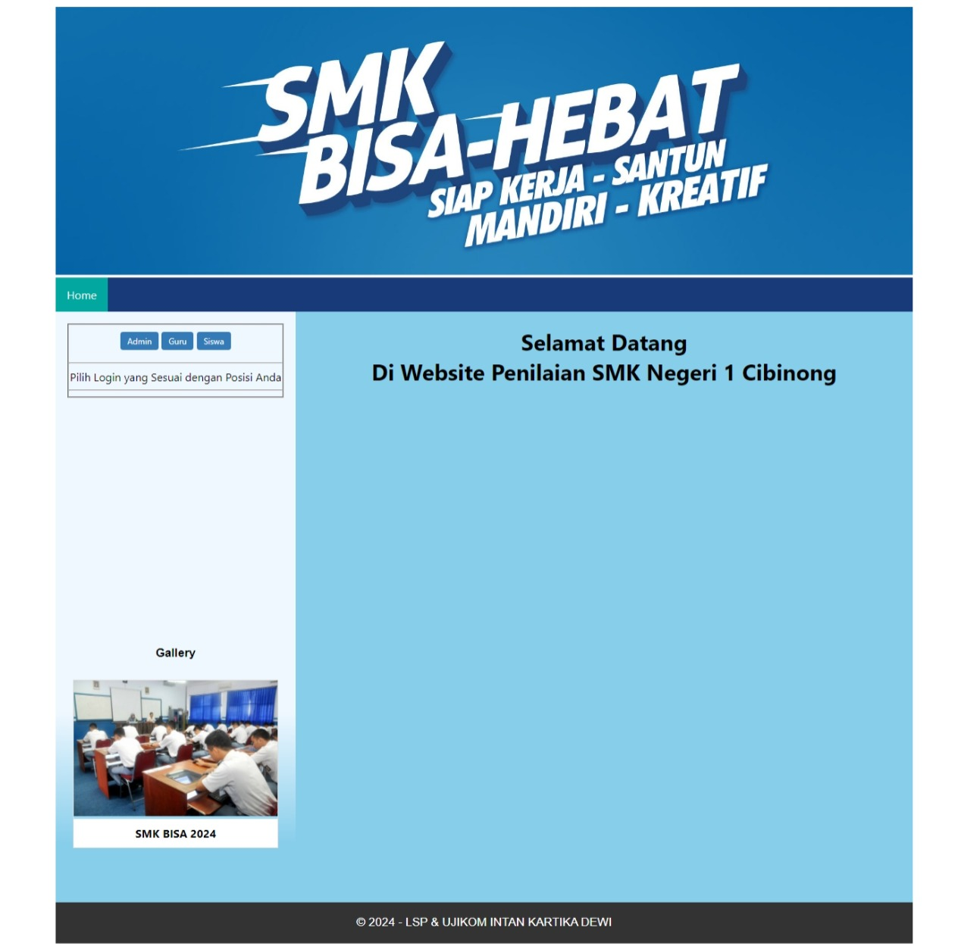

1. Melakukan implementasi rancangan ***user interface*** **// ss output dan script kodingannya seperti .blade, css Dan js**

* Membuat view Login
* Membuat menu admin, guru, siswa
* Menampilkan kodingan pembuatan design aplikasi dengan css

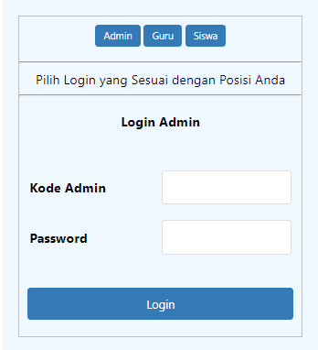

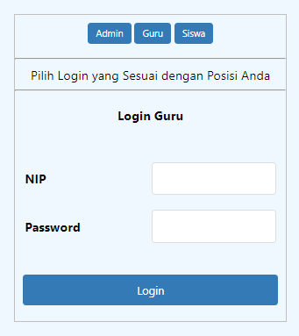

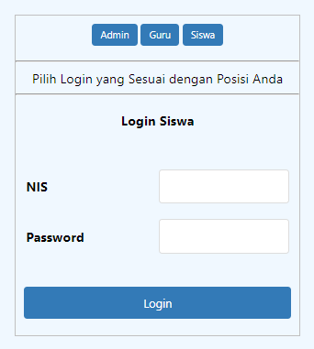

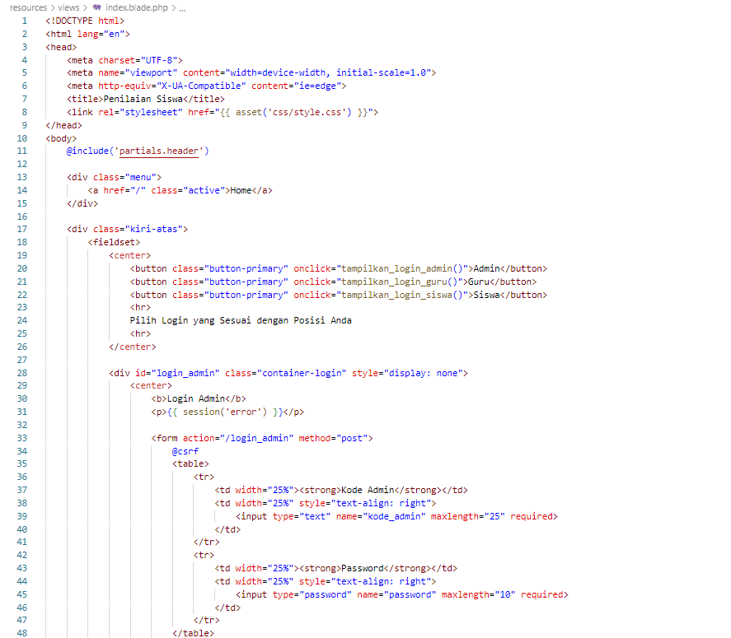

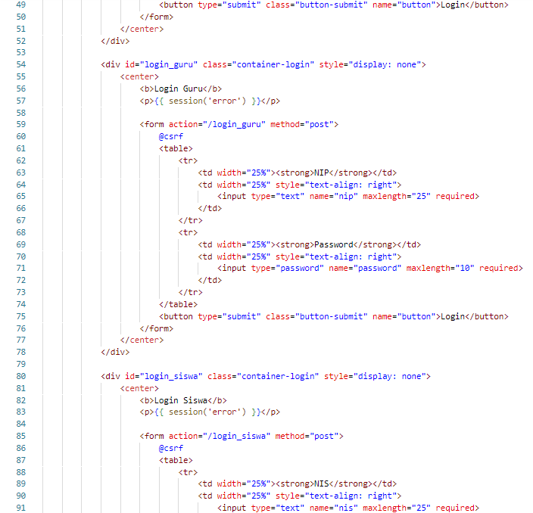

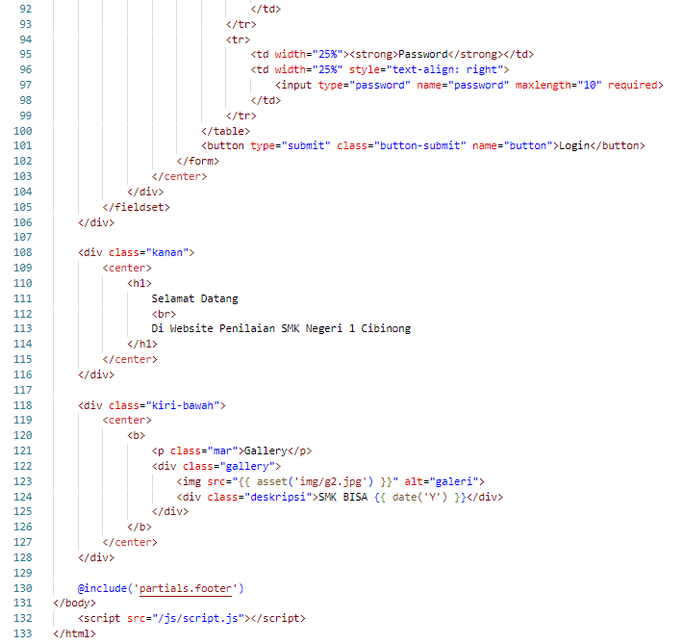

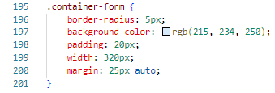

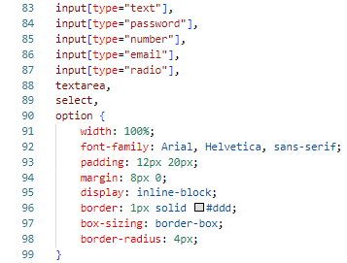

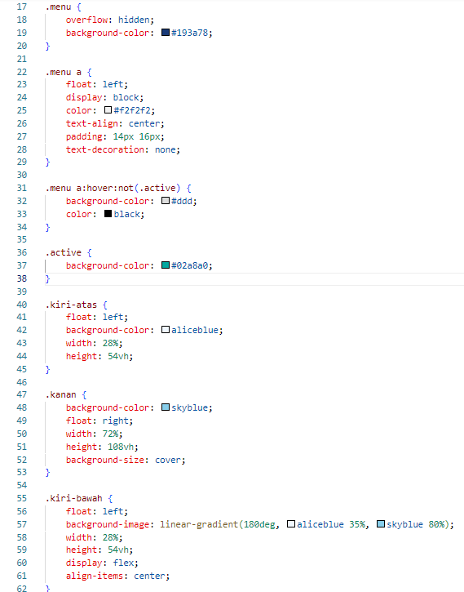

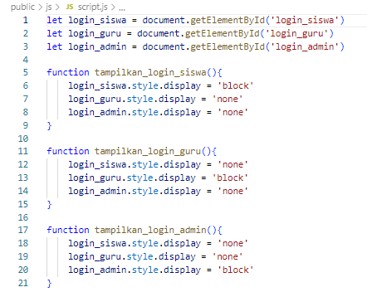

1. Mengidentifikasi entitas yang terkait dengan lingkup program yang akan dibuat beserta hubungannya **// masukkan erd yang ada di project**
   * Membuat Entity Relationship Diagram dari proyek yang akan dikembangkan
   * Membuat rancangan basis data berdasarkan ERD
   * Membuat normalisasi tabel dari aplikasi yang akan dikembangkan minimal 3 NF

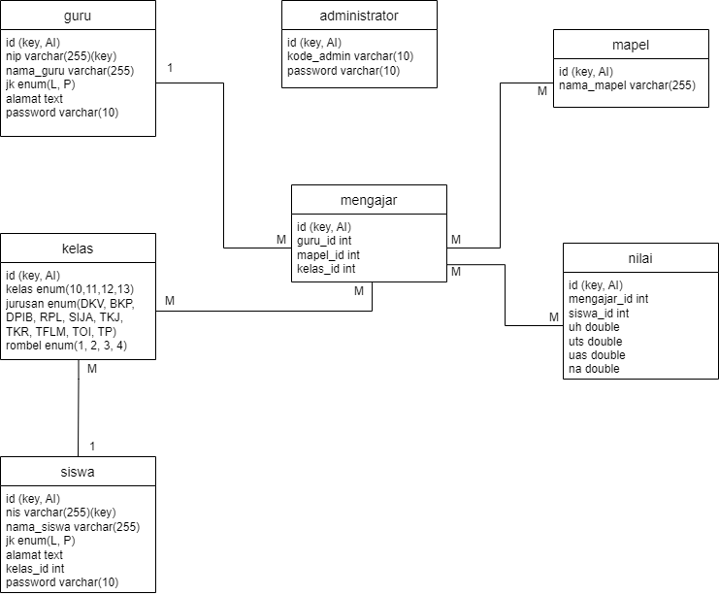

1. Melakukan konfigurasi software XAMPP, perbaiki bentrok port apache dan MYSQL pada PC **// ss xampp sebelum dijalankan**
   * Mengganti Port Default Apache
   * Setting Apache (httpd-ssl.conf )
   * Menjalankan xampp yang sudah di seting

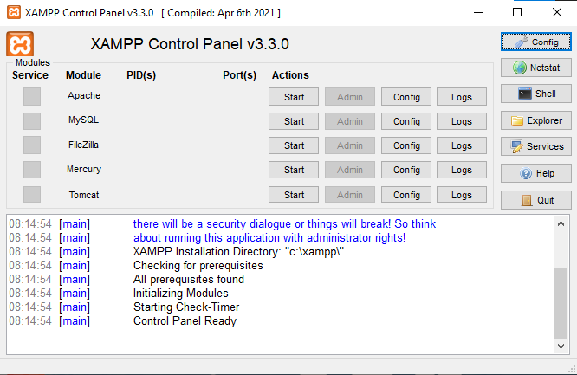

1. Menggunakan metode pengembangan program **// ss script membuat project Laravel dan folder projectnya**
   * Menjalankan text editor yang digunakan, sublime, note++,dll, yang sudah terinstall
   * Menjalankan xampp yang sudah terinstal
   * Pembuatan folder di drive D:

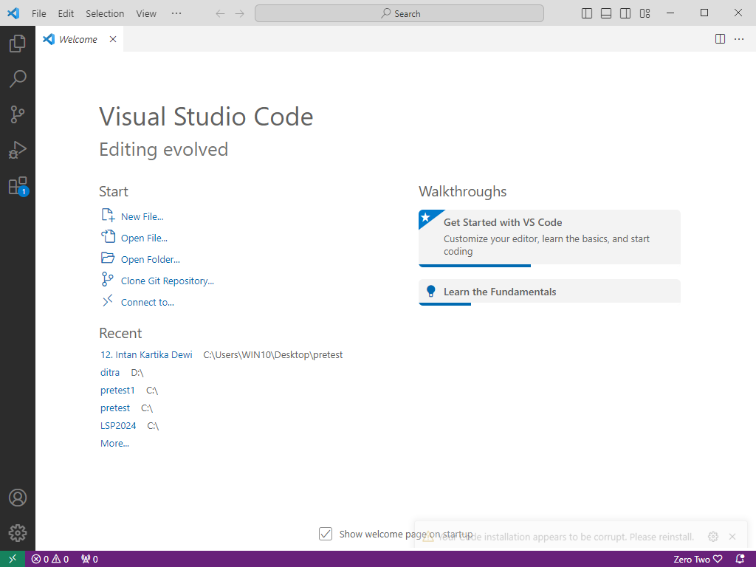

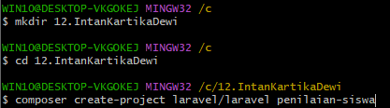

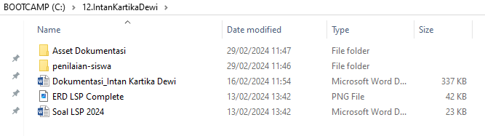

1. Pembuatan basis data **// ss xampp setelah di start dan ss php my admin sampai dengan proses pembuatan databasenya**
   * Clik xampp
   * Aktifkan apache dan mysql lalu klik start
   * Buka browser lalu masukan localhost/phpMyAdmin
   * Clik new database.
   * Masukan nama untuk database

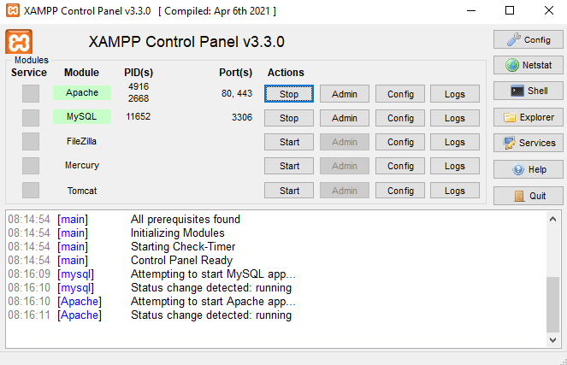

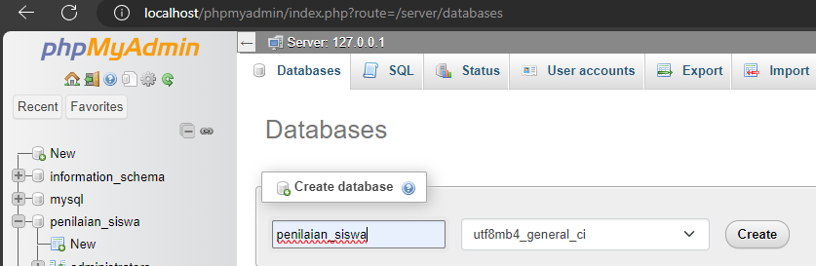

1. Pembuatan semua tabel yang dibutuhkan sesuai rancangan **// ss table yang telah di migrasi per table**
   * Clik new table.
   * Beri nama tabelnya.
   * Masukan jumlah field yang dibutuhkan

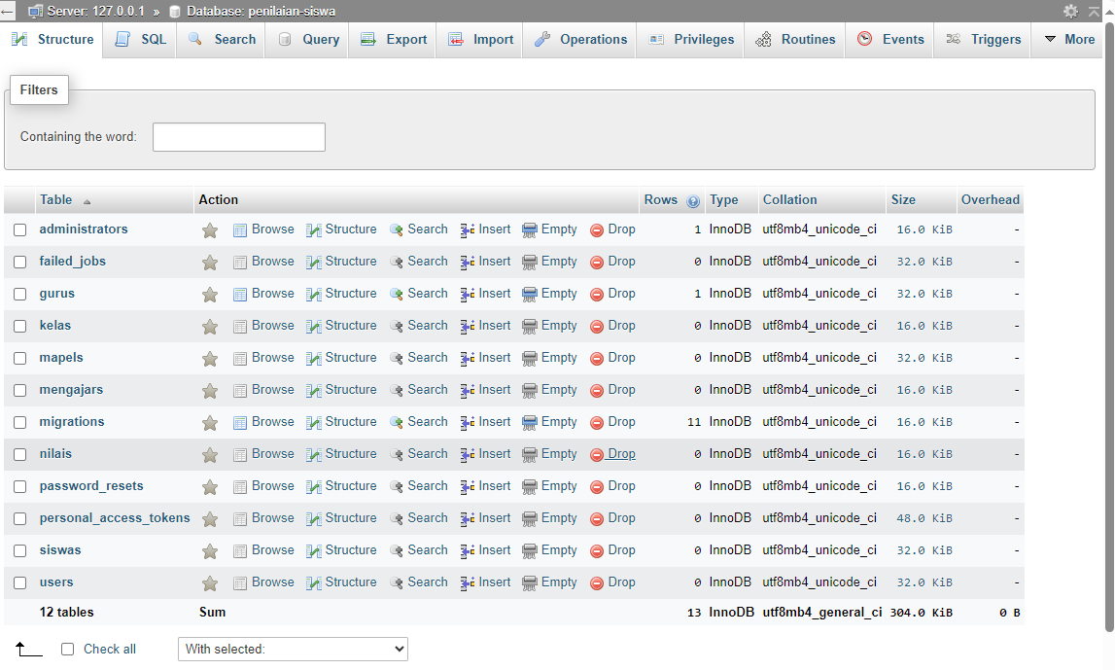

1. Melakukan penambahan data pada semua tabel minimal 3 data tiap table **// ss di setiap table minimal ada 3 record di php my admin**
   * Klik Table guru, masukan semua filed.

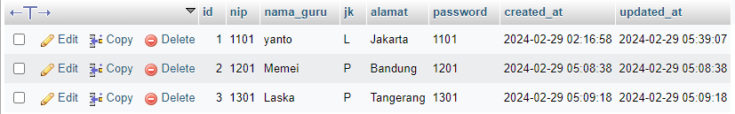

* + Klik Tabel mapel, masukan semua filed.

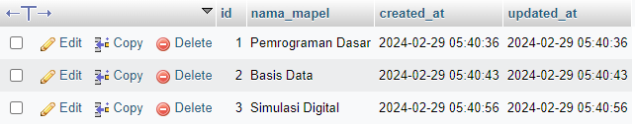

* + Klik Table kelas, masukan semua filed.

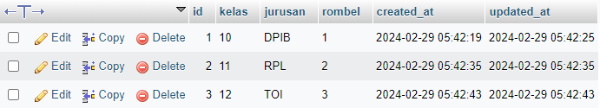

* + Klik Table siswa, masukan semua filed.

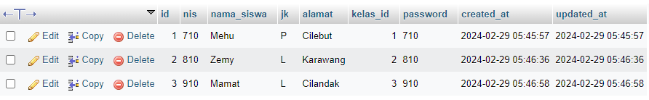

* + Klik Table mengajar, masukan semua filed.

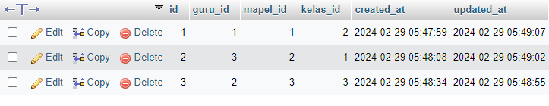

* + Klik Table nilai, masukan semua filed.

1. Pembuatan relasi antar tabel sesuai rancangan basis data **// relasi table di designer php my admin * klau bisa dikerjakan terakhir karena sering terjadi error**
   * Clik relasi pada tools
   * Masukan semua table
   * Selanjutnya relasikan setiap table sesuai dengan aplikasi

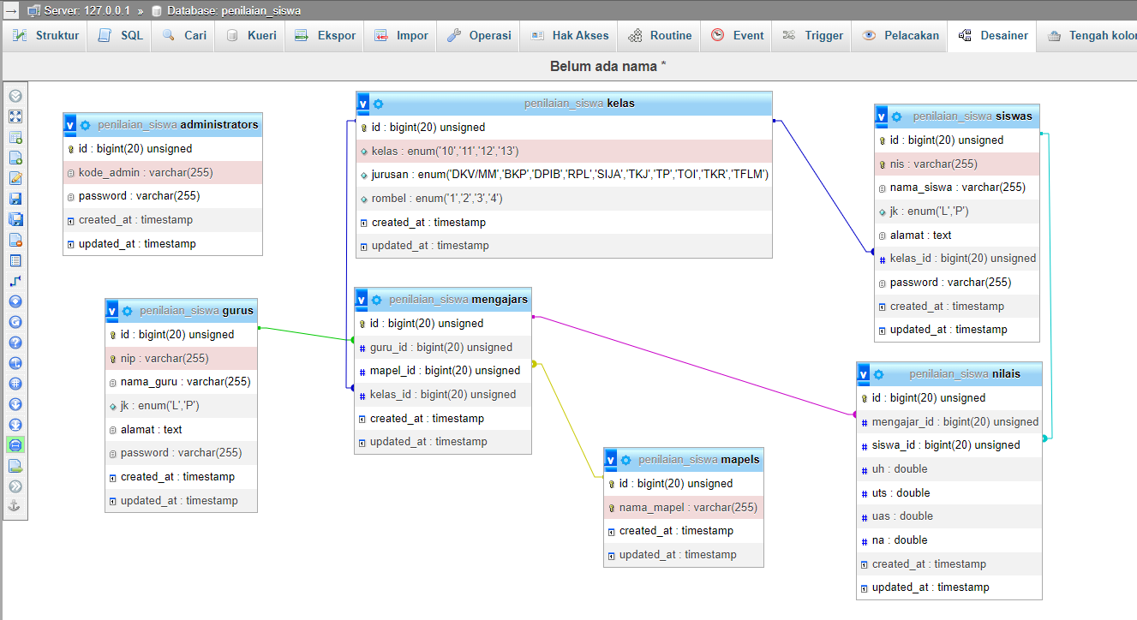

1. Melakukan pembuatan folder semua bahan source master **// ss folder dan file yang dibuat seperti guru, css, layout dan lainnya**
   * buat folder baru untuk aplikasi yg akan dibuat
2. Memasukan perintah gambar, multimedia dll pada aplikasi **// ss code pemanggilannya dan ss hasil**
   * Menampilkan gambar pada header
   * Menampilkan sintax pemanggilan
3. Melakukan konfigurasi database. **// ss script yang ada di .env untuk setting database**
   * Melakukan konfugurasi data base di file .env
4. Melakukan pembuatan form login **// ss script route, controller, model, view.blade**
   * Membuat view login
   * Membuat input username dan password
   * Membuat tombol button
   * Membuat sintax login cek login
5. Melakukan pembuatan coding cek login **// ss script role hak akses dan outputnya**
   * Membuat view login sesuai hak akses
   * Membuat view setelah login
6. Membuat view dengan nama nilai yang menampilkan data siswa, guru, kelas, mapel, jurusan dan nilai **// output di browser**
7. Melakukan pembuatan coding untuk semua menu pada halaman admin **// ss semua kode untuk hak akses admin**
   * Membuat model, controller,view, route manajemen guru.
   * Membuat controller,view, route manajemen mapel.
   * Membuat controller,view, route manajemen kelas.
   * Membuat controller,view, route manajemen siswa.
   * Membuat controller,view, route manajemen mengajar.
   * Membuat controller,view, route manajemen nilai.
8. Pembuatan dekumentasi pada aplikasi **// ss semua hasil atau output seperti crud untuk hak akses admin**
   * Membuat controller,view, route manajemen guru.
   * Membuat controller,view, route manajemen mapel.
   * Membuat controller,view, route manajemen kelas.
   * Membuat controller,view, route manajemen siswa.
   * Membuat controller,view, route manajemen mengajar.
   * Membuat controller,view, route manajemen nilai
9. Lakukan backup dan restore basis data **// ss proses import dan export database**
   * **Membackup data, klik tool import pada mysql**
10. Melaksanakan prosedur uji coba **// output ujicoba hak akses guru dan siswa**
    * Lakukan ujicoba website pada localhost.

|  |  |  |  |
| --- | --- | --- | --- |
| **Keterangan** | **Asesi**  **( Intan Kartika Dewi )** | **Asesor**  **( Nama Assesor )** | **Nilai** |
| **Tanda Tangan** | (Nama Peserta)  (Tanggal) | (Nama Peserta)  (Tanggal) |  |
| **Tanggal** |